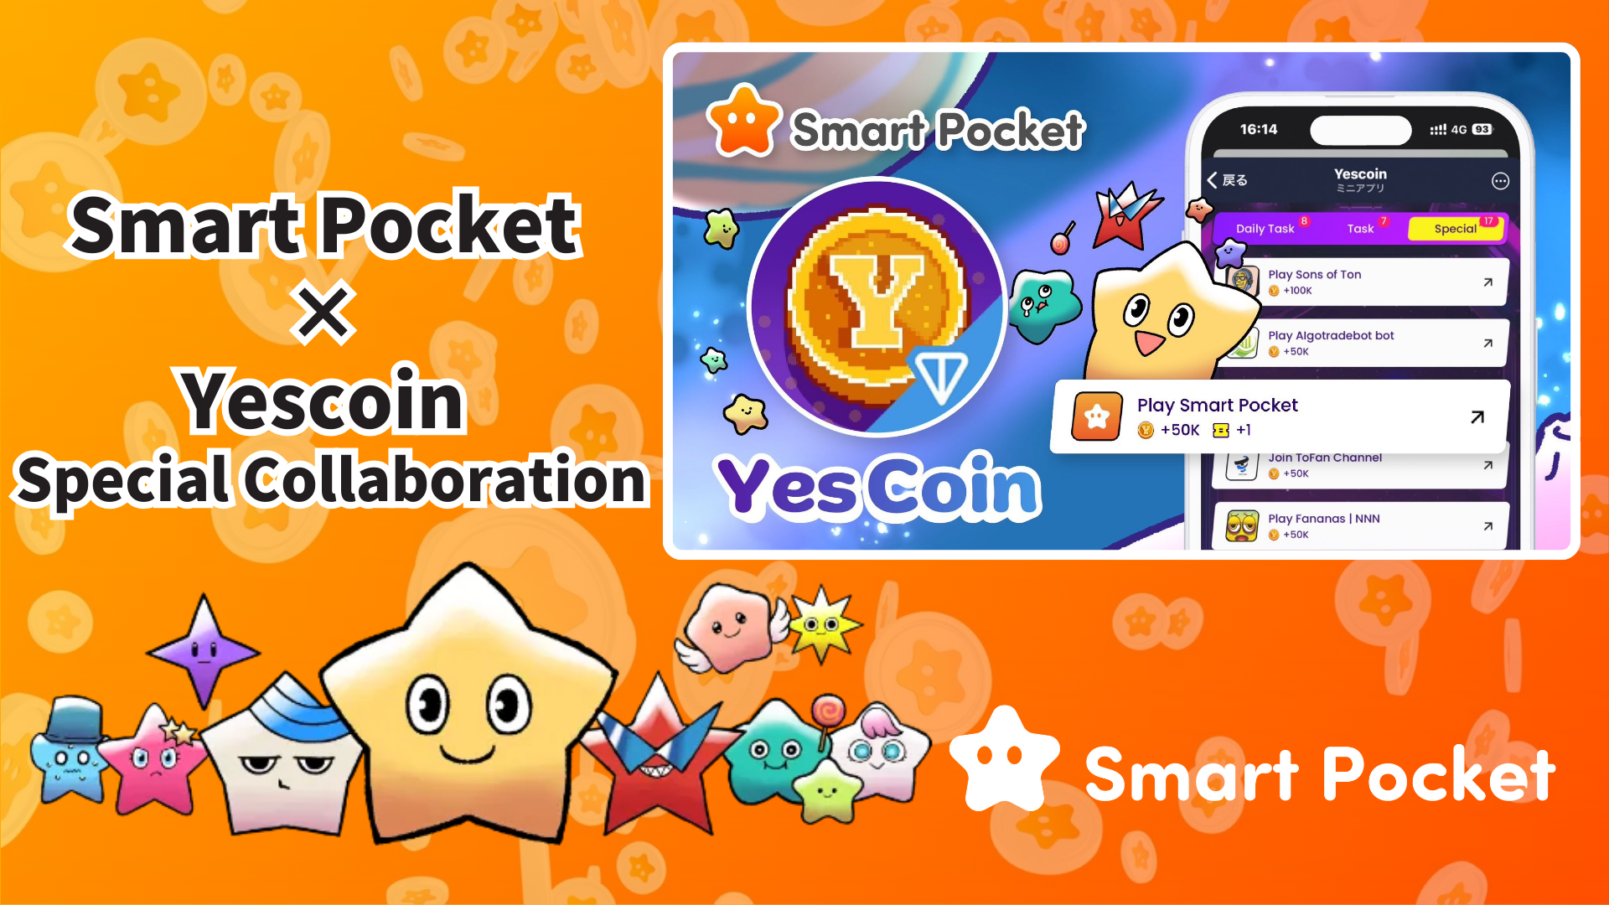

**Smart Pocket × Yescoin 特別合作！**

# 免費獲取50,000 Yescoin！

大家好！

今天帶來一個超級重磅消息！Smart Pocket與Yescoin達成特別合作，透過此次合作，您有機會免費獲取50,000 Yescoin！

# 什麼是Yescoin？

Yescoin是一個利用TON區塊鏈的創新遊戲平台。自2024年5月推出以來，僅幾個月時間便吸引了超過5000萬用戶，是Web3領域備受矚目的項目之一！

## 特點

* 簡單易玩的遊戲，適合所有人
* 從青銅到鑽石的五級聯賽制度
* 透過YesPac機器人實現自動收集硬幣功能

查看實際遊戲體驗：  
https://drive.google.com/file/d/1HL481hGSiIoZ4E1pal201soD2PZFDyXf/view

# 合作福利

只需參與Smart Pocket應用程式，您就可以獲得50,000 Yescoin。這對新用戶來說是一個絕佳的起步機會！

# 如何獲取（逐步指南）

1. 打開Yescoin  
   https://t.me/theYescoin_bot
2. 點擊“Earn”標籤
3. 點擊“Special”
4. 點擊“Play Smart Pocket”
5. 點擊“Check”
6. 點擊“Claim”

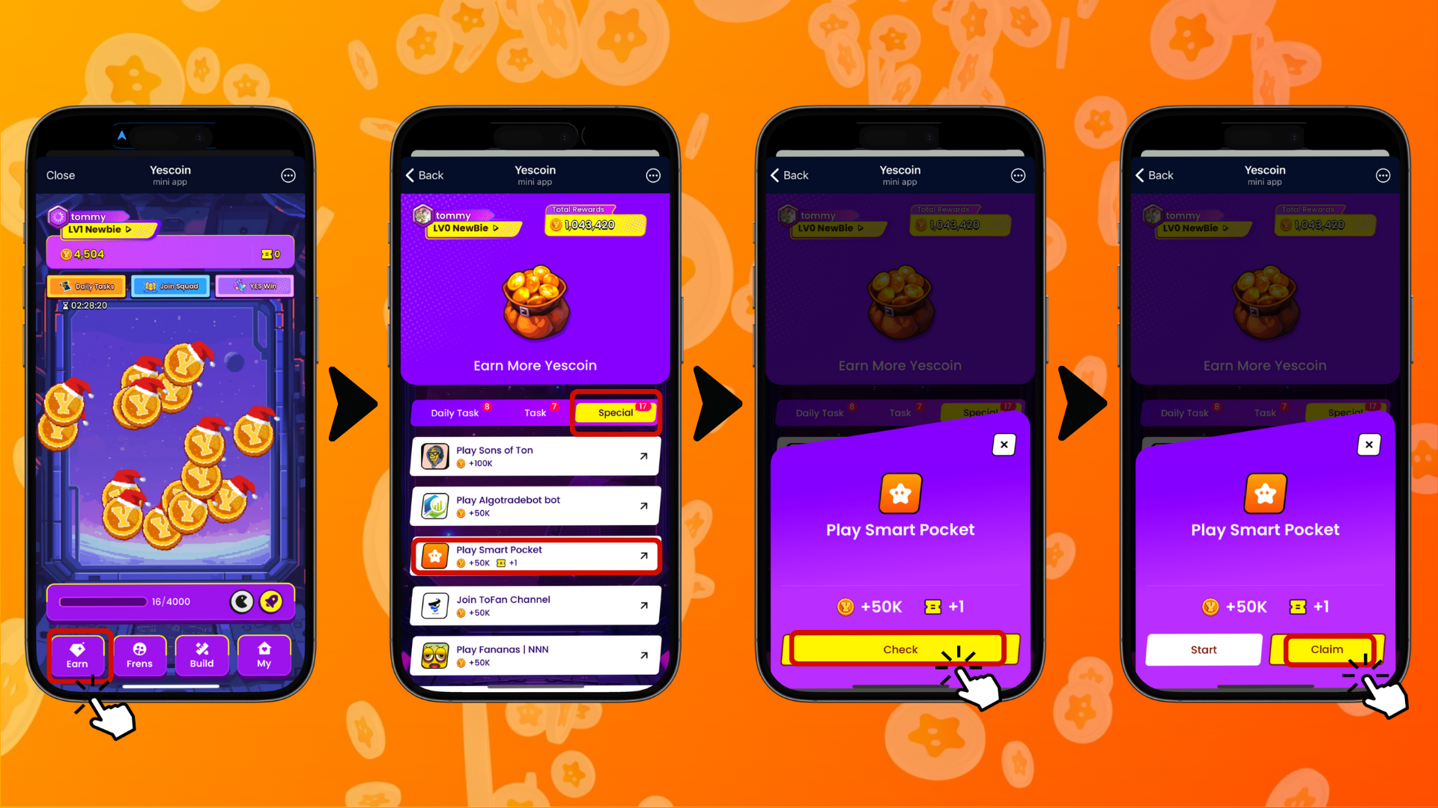

# 注意事項

* 如果Yescoin帳戶5天未活動，將燃燒5%的硬幣。
* 禁止使用自動點擊工具或任務濫用行為。
* 已啟用基於AI的作弊檢測系統。
* 如果發現作弊行為，帳戶可能會被永久封停。

# 總結

Smart Pocket與Yescoin的合作是讓Web3更加親民的絕佳機會。不要錯過這吸引人的50,000 Yescoin福利！

## 為什麼要參與？

* 一個簡單易參與的特別活動
* 免費獲得50,000 Yescoin的豐厚獎勵
* 快速簡單地獲取獎勵

如果您尚未接觸過Web3，現在正是絕佳機會！

📢 獲取最新消息，請訪問以下鏈接：  
Smart Pocket官網：https://smapocke.com/  
Smart Pocket官方Discord：https://discord.com/invite/smartpocket  
Smart Pocket官方X帳號：https://x.com/smapocke  
Yescoin官方X帳號：https://x.com/Yescoin_Fam